EMLAK OTOMASYONU

Ders : Veri Tabanı Yönetimi Sistemleri

Bölüm : Bilgisayar Mühendisliği (İkinci Öğretim)

Hazırlayan : Furkan SALMANLI

Öğrenci Numarası : 201613172021

E-mail: [furkan.salmanli@ogr.dpu.edu.tr](mailto:furkan.salmanli@ogr.dpu.edu.tr)

İnceleme Yapılan Kuruluş : EKOL Emlak

**PROJE SEÇİMİ BİLGİLERİ VE HEDEF SAYFASI**

Proje fikrimin oluşmasına neden olan temel olay bu yaz Manisa’da bulunan evimizi satılığa çıkarmamızdır. Emlakçı evimize gelip, evin fotoğraflarını çekip evin özelliklerini bir deftere not ederek, gelen müşterilerine resimleri göstererek, defterinden evin özelliklerini söyleyerek iş yaptığını söylemesi garibime gitti. Bu işi daha profesyonel bir şekilde belirli bir site veya uygulamayla da yapabilirdi. Ben kendi imkanlarımla ismi lazım olmayan emlak sitesine kendi bilgi ve resim yüklemelerimi yaptım. Bu yaptığım işlem sayesinde Manisa’da bulunan başka emlakçılar evimizin satış işlemini kendi sitelerinde paylaşmak istedi. Bu durum bana emlak sektörünün ne kadar baştan savma işler yaptığını, kolay yoldan biran önce para kazanma derdinde olduklarını bana gösterdi . İlk verdiğimiz emlakçı yeterli bilgiye ve görsele sahip olmadığı için gelen müşterilerine yeterli ayrıntıyı veremiyordu bu durum da evimizin satış durumunu olumsuz etkiliyordu. Eğer emlakçının bütün evlerini özellikleriyle birlikte kayıt edebileceği bir uygulaması olsaydı daha fazla ev satışı veya kiralama işlemi yapabileceğini düşünerek bu projeyi yapmaya karar verdim.

İş yeri : EKOL EMLAK

Adres: 2. Anafartalar Mahallesi, Tümen Caddesi. No:19, 45020 Manisa Merkez/Manisa

-İzlenilen Yöntem Üç Aşamadan Oluşuyor -

1. Uygulama alanında analiz yaparak hangi bilgilerin tutulacağını belirledim.
2. Varlıkları ve nitelikleri belirleyerek , Varlık-ilişki (ER) diyagramını oluşturdum.
3. Varlık ilişki modelini tabloya dönüştürdüm.

EMLAK OTOMASYONU

- Emlak (emlak_id, fiyat ,adres, emlak_tip, oda_sayisi, metre_kare,kat_no,bina_yasi)  
- Kullanıcı (kul_id, ad, soyad, tc_no, telefon,mail_adresi)  
- Müsteri (müs_id, ad, soyad, tc_no, telefon,mail_adresi, medeni_durum)  
- Adresler ( adres_id, cadde, sokak, mahalle, bina_no, ilçe, il,)

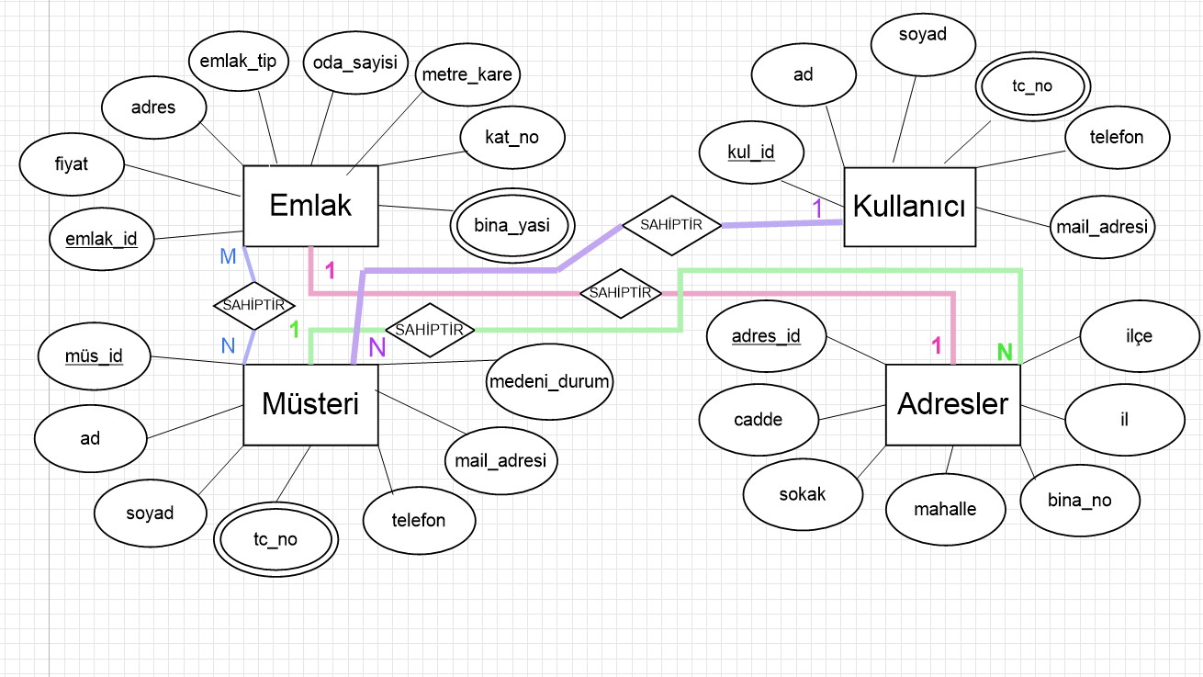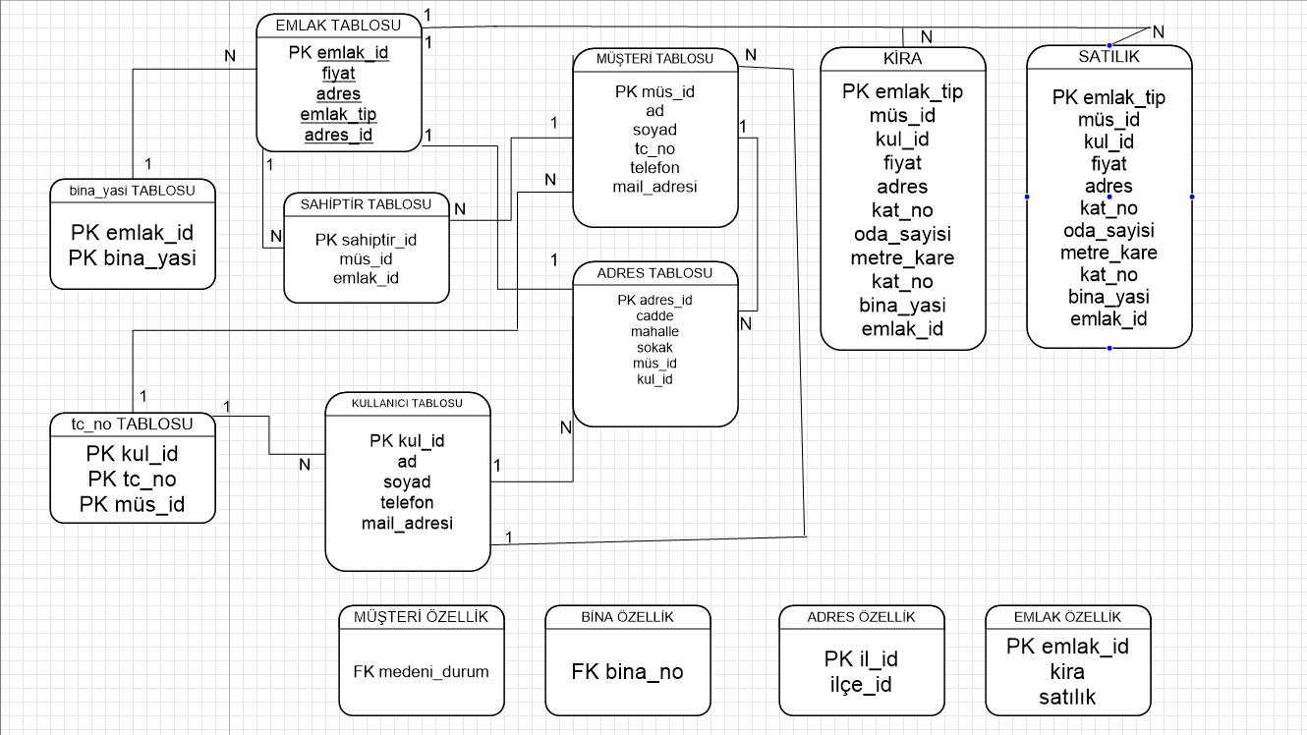

EMLAK 1-1 ADRES : Her emlağın bir adresi vardır.

MÜŞTERİ 1-N ADRES : Bir müşterinin birden çok evi olabilir. (ev-iş-ya da kira)

KULLANICI 1-N ADRES : Bir kullanıcın birden çok adresi olabilir.( ev-iş-ya da kira)

MÜŞTERİ N-M EMLAK : Bir müşteri birden fazla emlak alabilir ve bir emlağın birden çok müşterisi olabilir.(SAHİPTİR TABLOSU oluşturarak 2 tane 1-n ilişkisi elde ettim.)

KULLANICI 1-N MÜŞTERİ : Bir kullanıcının birden fazla müşterisi olabilir.

bina_yasi ve tc_no çok değeli nitelik olduğu için ayrı tablo oluşturup 1-n ilişkisi kurdum.